Познавательная игра-викторина
«Растительный мир».
Задачи:
- развитие мышления и слухового внимания и восприятия;
- развитие зрительно-моторной координации на лисе в клетку;
- воспитание любви к родной природе, бережного отношения к растениям, как части природы;
- формирование основ экологических знаний;
- развитие наблюдательности и интереса к окружающему миру.
Игра 1 «Узнай дерево по описанию»
Сосна
Это дерево верная помощница человеку. Она дарит нам свою красоту, чистый воздух, древесину, даже лекарства.
Из её хвои, почек и шишек делают лекарства, помогающие победить болезни.
Под ней растут грибы, на ветвях гнездятся птицы, белки устраивают в дупле свои дома. И птицам, и зверям, и растениям, и человеку служат эти деревья. Шишками, почками и хвоей, питаются многие птицы, а еще белки.
С давних времен использовали люди её древесину. Из древесины делают мебель, музыкальные инструменты, поделки. В давние времена изготавливали царские терема, церкви, колодцы, мельницы, посуду и даже корабли. Люди использовали смолу этого дерева, как клей.
Берёза
Это большое лиственное дерево. Единственное среди огромного мира дерево, обладающая белоснежной корой. У нее белый, тонкий, стройный ствол. Весной на березе появляются почки, которые превращаются в листочки. На ветках листья округлой формы. Зеленой береза стоит все лето. Осенью листья желтеют и опадают. Зимой голые ветки покрыты снегом. Чаще всего растет в лесу. В городе люди сажают березы, чтобы сделать воздух чистым.
Издавна считалось, что в мае она обладает наибольшей целительной силой. Поэтому в период с 1 по 12 мая собирали ее сок и давали пить больным и слабым людям.
Листья и кора её тоже не бесполезны. Любимое лакомство для коз и овец. Верхний слой коры — береста. Из неё люди научились делать различные поделки.
Игра 3 «Узнай лекарственные растения»
Загадки
1. В поле сестрички стоят,
Желтые глазки на солнце глядят,
У каждой сестрички –
Белые реснички.
(ромашка)
Ромашка поможет больному при болях в горле и заболеваниях желудка.
2. Тонкий стебель у дорожки,
На конце его – сережки,
На земле лежат листки –
Маленькие лопушки.
Нам он – как хороший друг
Лечит раны ног и рук.
(подорожник)
Подорожник люди используют с давних пор для заживления ран.
3. Растет зеленый кустик,
Дотронешься-укусит.
(крапива)
Крапива умеет останавливать кровотечения, лечить некоторые болезни. А еще крапиву используют в шампунях для волос.
4. Тонет куст в цветах махровых,
Словно в облачках лиловых.
В яркий теплый майский день
Глаз наш радует...
(сирень)
5. Низок да колюч,
Сладок да пахуч,
Ягоды сорвешь –
Всю руку обдерешь.
(Крыжовник)
6. Две сестры летом зелены,
К осени одна краснеет,
Другая — чернеет.
(Смородина)

Игра 4. "Деревья, кустарники, травы".
Ребята, я буду называть названия разных растений.
Когда буду называть дерево, вы вытягиваете руки вверх, чтобы показать, какие деревья высокие,
кустарник– руки разводите в стороны (кусты широкие),
цветы– приседаем . (Колокольчик, облепиха, осина, тополь, малина, кедр, астра, липа, дуб, смородина, подснежник, берёза).
Игра 6 «Готовим блюда».
- Из каких растений можно приготовить:
иван-чай
щавель
ромашка
Суп картофель
морковь
сосна
лук
------------------
Щавель
Одуванчик
Варенье Репей
малина
крапива
клубника
помидоры
груши
Салат сливы
огурцы
облепиха
редис
Игра 7. «Перерисуй цветок и раскрась»
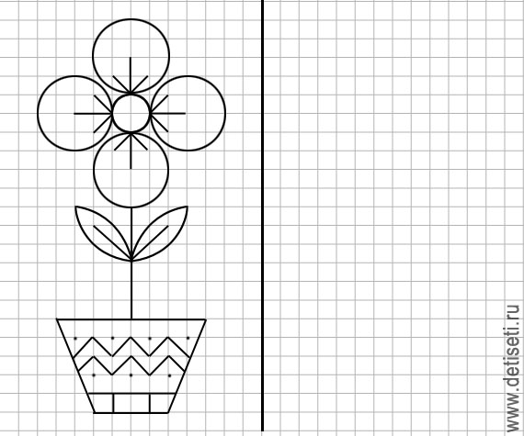

Игра 8. «Собери пазл»
